Дом Москвы в Ереване учредил премию лучшему студенту Армении за популяризацию русского языка
03.09.2021
День рождения российской столицы в Ереване широкомасштабно отмечают уже третий год. Инициатором мероприятий является Дом Москвы в Ереване.
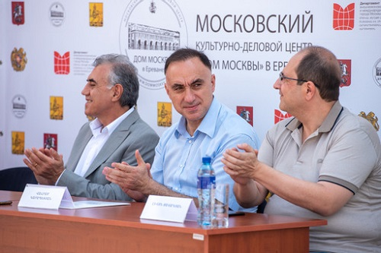
Программа празднования Дня города Москвы включает образовательные, культурные, социальные, спортивные мероприятия. В этом году Дом Москвы впервые учредил именную премию студенту филологического факультета (специальность: русский язык и литература). Премия станет ежегодной и будет вручаться лучшему студенту Армении за популяризацию русского языка.
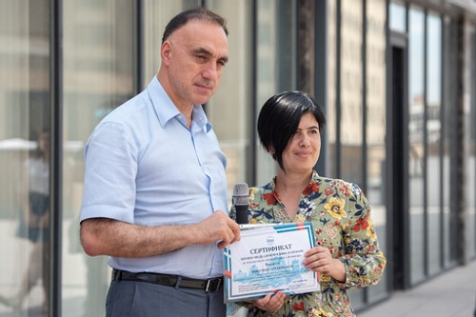
«Москву и Ереван связывают многовековые братские и партнерские отношения, духовное родство, интерес к традициям и обычаям друг друга. В рамках этого сотрудничества наш Центр способствует развитию культурных, образовательных, деловых и гуманитарных связей между столицами двух государств, популяризации русского языка, развитию туризма между двумя городами и странами. Уверен, что подобные мероприятия будут способствовать развитию культурного диалога», - отметил генеральный директор Дома Москвы Ваграм Карапетян.
Мероприятия стартовали презентацией книги Михаила Амирханяна «Армения в зеркале русской поэзии». В книге представлены произведения русских писателей об Армении и армянском народе. К презентации в онлайн-формате подключились артисты Московского армянского театра, которые прочитали несколько стихотворений, вошедших в сборник.
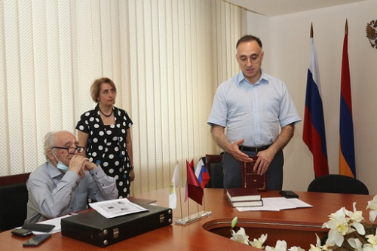
Своим выступлением участников праздника радует молодая талантливая исполнительница народных песен, победительница Всероссийского конкурса «Синяя птица» Юлии Малинова.
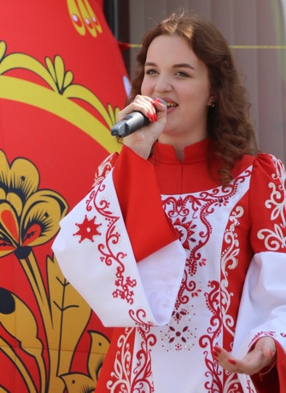
4 сентября состоится большой праздничный концерт «7 песен о Москве». В сопровождении Национального филармонического оркестра Армении под руководством художественного руководителя и главного дирижера Эдуарда Топчяна армянские и российские певцы исполнят популярные песни композитора Арно Бабаджаняна.
В рамках Дня города Москвы в сотрудничестве с Академией шахмат Армении проводится шахматный турнир. Ежегодным стал также турнир по шашкам, соорганизатором которого выступает Федерация шашек Армении.
«Уже второй год мы в рамках Дня города Москвы проводим турнир по шахматам. Подобные мероприятия очень необходимы. Шахматисты двух стран имеют возможность играть друг с другом, узнавать друг друга. Такие турниры еще более укрепляют партнерские взаимоотношения», - отметил президент Академии шахмат Армении Смбат Лпутян.
В рамках праздничных мероприятий образовательным учреждениям Армении будут переданы учебники и художественная литература.
Завершатся торжества проектом «Северное сияние: Дни российского кино в Армении». Первой будет представлена картина режиссера Андрея Богатырева «Красный призрак» (2020 г., триллер). Сосценаристами являются Вячеслав Шихалеев, Павел Абраменков, Армен Ватян и Андрей Богатырев. В Армению прибудет генеральный продюсер, основатель и генеральный директор кинокомпании «Росфильм» Татьяна Воронецкая. Предполагаются, что Дни кино станут регулярными.
День города Москвы проводится в Армении при поддержке Департамента внешнеэкономических и международных связей (ДВМС) г.Москвы, Посольства РФ в РА и Мэрии города Еревана.

Адрес страницы: http://mosds.mos.ru/presscenter/news/detail/10229540.html
ГКУ города Москвы «Центр гуманитарного и делового сотрудничества с соотечественниками за рубежом - Московский дом соотечественника»

